Resource: unfoldingWord® Open Bible Stories
unfoldingWord® Open Bible Stories © 2022 unfoldingWord. Released under CC BY-SA 4.0 license. unfoldingWord® Open Bible Stories has been adapted in the following languages: Tok Pisin, Arabic (عربي), French (Français), Hindi (हिंदी), Indonesian (Bahasa Indonesia), Portuguese (Português), Russian (Русский), Spanish (Español), Swahili (Kiswahili), and Simplified Chinese (简体中文) from unfoldingWord® Open Bible Stories © 2022 unfoldingWord. Released under CC BY-SA 4.0 license by Mission Mutual

unfoldingWord® Open Bible Stories

45. Stephano na Filipo
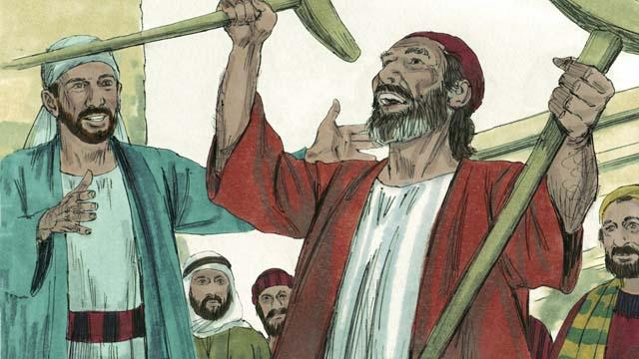
Mmoja wa viongozi wa Kanisa la kwanza aliyeitwa Stephano. Alikuwa na tabia nzuri, mwenye kujawa na Roho Mtakatifu na hekima. Stephano alifanya miujiza mingi na kutumia ushawishi mkubwa illi watu wapate kumwamini Yesu.
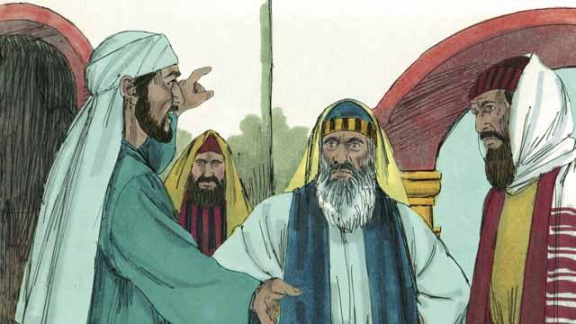
Siku moja wakati Stephano anafundisha habari za Yesu, baadhi ya Wayahudi wasiomwamini Yesu walianza kubishana na Stephano. Walikasirika sana na kusema uongo kinyume cha Stephano kwa viongozi wa kidini. Wakasema, "Tumemsikia akisema vibaya juu ya Musa na Mungu!" Hivyo viongozi wa kidini walimkamata Stephano na kumpeleka kwa Kuhani Mkuu na viongozi wengine wa kiyahudi mahali ambapo mashahidi wengine zaidi walishuhudia uongo juu ya Stephano.
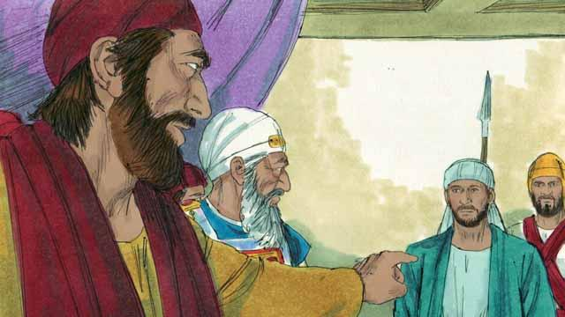
Kuhani Mkuu akamwuliza Stephano, "Maneno hayo ni ya kweli?" Stephano aliwajibu kwa kuwakumbusha mambo mengi makuu ambayo Mungu ameyafanya kutoka Ibrahimu hata wakati wa Yesu, jinsi ambavyo watu wa Mungu waliendelea kutomtii Mungu. Ndipo aliposema, "Enyi watu wagumu na waasi kila mara mnamkataa Roho Mtakatifu, kama wazazi wenu walivyomkataa Mungu na kuwaua manabii wake. Na nyinyi mmefanya jambo baya zaidi kuliko wao! Mmemwua Masihi."
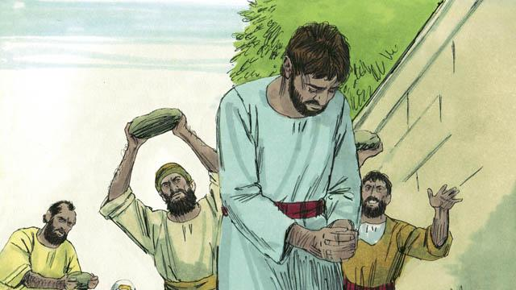
Viongozi wa kidini ya kiyahudi waliposikia hayo, walikasirika, wakaziba masikio yao na kupaza sauti kubwa. Walimburuta Stephano kwa nguvu na kumpeleka nje ya mji na kumponda kwa mawe ili kumwua.
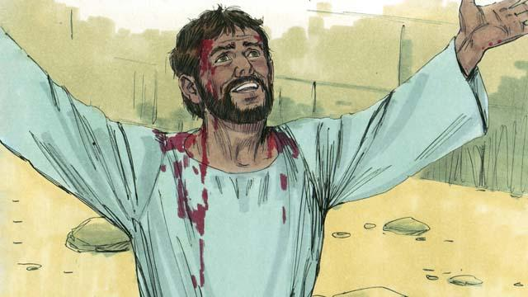
Stephano alipokaribia kufa, alilia kwa sauti, "Ee Yesu, pokea roho yangu." Ndipo alipopiga magoti na kusema tena, "Bwana, usiwahesabie dhambi hii." Baadaye akafa.
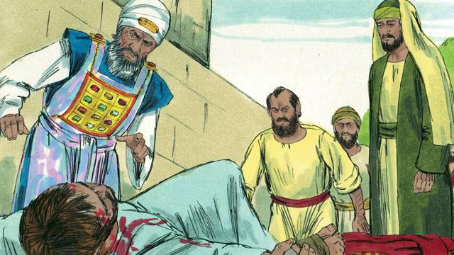
Kijana mmoja aitwaye Sauli alikubaliana na watu waliomwua Stephano na akalinda nguo zao walipokuwa wanamponda mawe. Tangu siku hiyo, watu wa Yerusalemu wakaanza kuwatesa wafuasi wa Yesu, hivyo waamini wakakimbia kwenda sehemu zingine. Licha ya hayo, walihubiri habari za Yesu popote walipoenda.
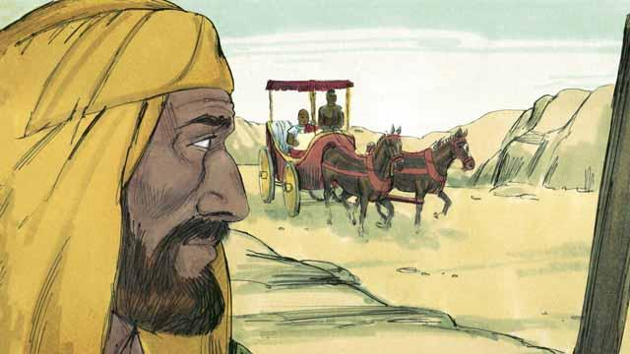
Mwanafunzi wa Yesu jina lake Filipo, alikuwa mmoja wa waumini waliokimbia kutoka Yerusalemu wakati wa mateso. Alienda Samaria alipohubiri habari za Yesu na watu wengi wakaokolewa. Ndipo siku moja malaika kutoka kwa Bwana akamwambia Filipo kwenda katika njia fulani jangwani. Alipokuwa akitembea barabarani, Filipo alimuona afisa mashuhuri kutoka nchi ya Ethiopia akiwa amepanda gari lake. Roho Mtakatifi alimwambia aende kukutana na kuzungumza na mtu huyo.
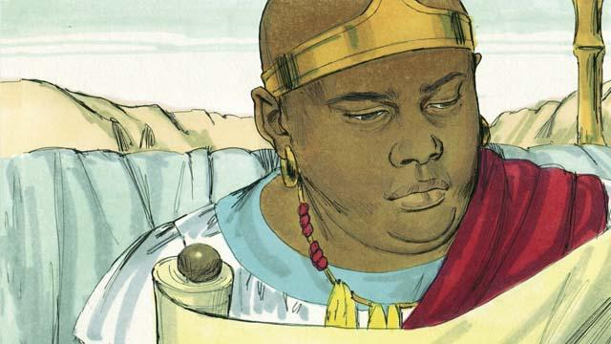
Filipo alipolikaribia gari, alimsikia mu-Ethiopia akisoma kile ambacho nabii Isaya aliandika. Huyo mtu alisoma, "Walimwongoza kama mwanakondoo na kumwua, kama mwanakondoo, alikaa kimya bila kusema neno. Walimtendea vibaya na hata hawakumheshimu. Walitoa uhai wake na kumwua."
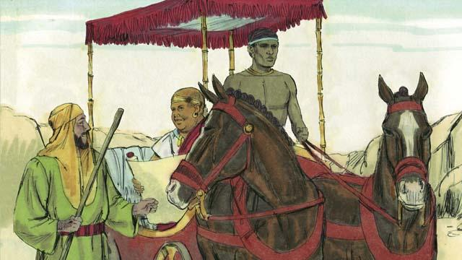
Filipo alimwuliza huyo mtu wa Ethiopia, "Unaelewa kile unachokisoma?" Yule mtu akajibu, "Hapana. Siwezi kuelewa isipokuwa awepo mtu wa kunielezea. Tafadhali njoo ukae pamoja nami. Isaya aliandika kuhusu yeye au juu ya mtu mwingine?"
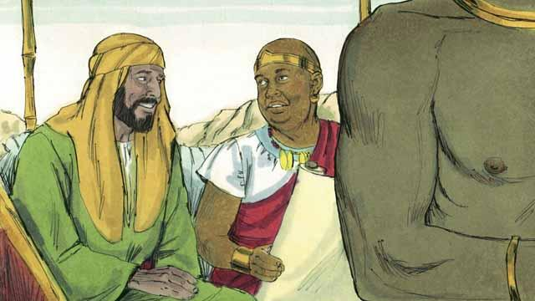
Filipo alimuelezea Muethiopia kuwa Isaya aliiandika juu ya Yesu. Vile vile Filipo alitumia maandiko mengine kumuelezea habari njema za Yesu.
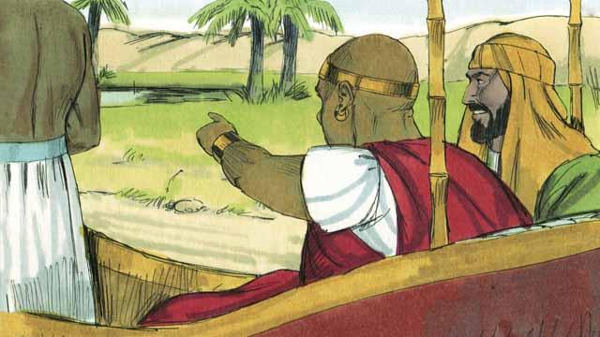
Filipo na yule mtu wa Ethiopia walipokuwa wanasafiri, walifika kwenye maji. Muethiopia akasema, "Tazama! Kuna maji hapa! Je naweza kubatizwa?" Akamwambia dereva wake kusimamisha gari.
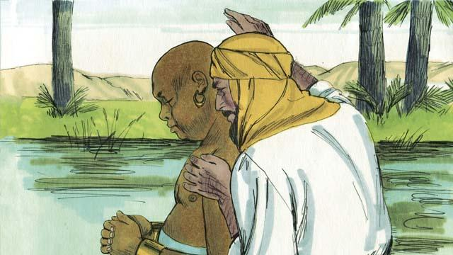
Kwa hiyo walienda kwenye maji, na Filipo akambatiza yule mtu wa Etheopia. Baada ya kutoka majini, ghafla Roho Mtakatifu alimwondoa Filipo na kumpeleka mahali pengine kuendelea kuwaambia watu habari za Yesu.
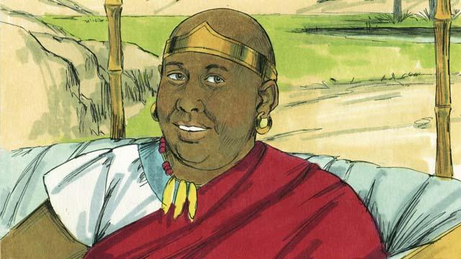
Yule mtu wa Ethiopia aliendelea na safari yake kwenda nyumbani akimfurahia za Mungu kuwa amemjua Kristo.
Simulizi ya Biblia kutoka: Matendo ya Mitume 6:8–8:5; 8:26–40

